**Analiza efectelor parametrilor de acord ai PID**

**asupra indicatorilor de performanță în timp**

***Fișă de lucru***

|  |  |
| --- | --- |
| **Nume Prenume** |  |
| **Grupa** |  |

**Scopul lucrării:** Analiza efectelor parametrilor de acord ai legilor de reglare P, PI şi PID asupra proceselor de ordinul I şi ordinul II, în buclă închisă, din punctul de vedere al următorilor parametri ce caracterizează răspunsul indicial al SRA obţinut: **timp de creştere**, **timp tranzitoriu**, **suprareglaj** şi **eroare staţionară**.

În urma parcurgerii lucrării, studenţii vor dobândi următoarele competenţe:

* implementarea schemelor de reglare automată (SRA) în Simulink
* analiza în simulare a efectelor parametrilor de acord ai legilor de reglare P, PI, PID asupra performanţelor sistemelor de reglare automată
* determinarea indicatorilor de performanţă de regim dinamic şi staţionar, vizualizând răspunsul sistemului în buclă închisă pe osciloscop

**Mod de lucru:** În cele ce urmează, se cere studierea răspunsului indicial al unui sistem în buclă închisă cu un regulator din clasa PID, în condiţiile variaţiei parametrilor de acord ai acestuia. Se dă un proces, caracterizat prin funcţia de transfer HP(s).

1.Implementarea modelului de simulare

-Se implementează în **Simulink** structura de reglare standard, cu un grad de libertate. Pentru aceasta se va implementa un **regulator PID** în forma paralel cu filtrare:

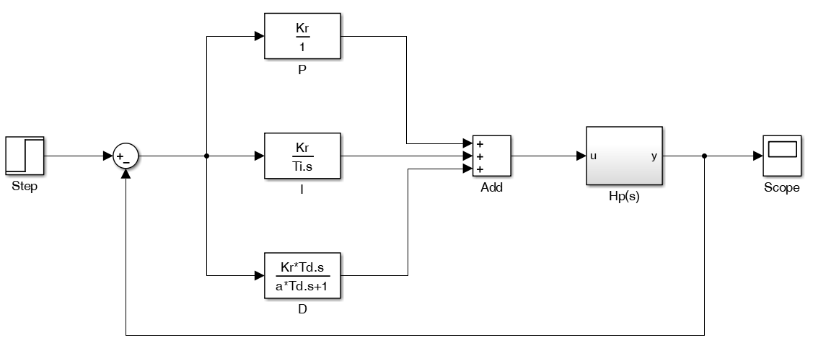

*SRA standard cu PID paralel cu filtrare*

**Observație:** Parametri KR, Ti şi Td ai regulatorului se vor introduce ca variabile în funcţiile de transfer (Transfer fcn), urmând să fie iniţializaţi cu valori numerice în *Workspace*.

**Observație:** Modelul procesului - HP(s) - se implementează cu o funcție de transfer pentru care forma este menționată la punctele urmatoare de lucru.

**Observaţie:** Se alege constanta de filtrare $a=0.01$.

-Se setează parametri treptei de referinţă (blocul *Step* din *Simulink*) astfel:

* *step time* = 0 (momentul de aplicare al treptei)
* *initial value* = 0
* *final value* = 1

2. Regulator de tip **P**

-Se consideră un proces având funcția de transfer:

$$H_{P}(s)=\frac{1}{100⋅s+50}$$

-Se realizează un regulator de tip **P** (se deconectează de la sumator blocurile I şi D).

-Se variază parametrul KR folosind valorile: 1, 10, 100.

-Se calculează pentru fiecare valoare a lui KR valorile indicatorilor de performanţă din caracteristica dinamică (*determinare pe grafic – Scope*)

-Se completează aceste valori în următorul tabel:

|  |  |  |  |  |
| --- | --- | --- | --- | --- |
| **KR** | **tt** | **tc** | **σ** | **εst** |
| **1** |  |  |  |  |
| **10** |  |  |  |  |
| **100** |  |  |  |  |

3. Regulator de tip **PI**

-Se consideră un proces având funcția de transfer:

$$H_{P}(s)=\frac{1}{100⋅s+50}$$

-Se realizează un regulator de tip **PI** (se conectează la sumator blocul I; blocul D rămâne deconectat).

-Se setează parametrul KR la valoarea 10.

-Se variază parametrul Ti folosind valorile: 0.1, 0.5, 1, 10.

-Se calculează pentru fiecare valoare a lui Ti valorile indicatorilor de performanţă din caracteristica dinamică (*determinare pe grafic - Scope*)

-Se completează aceste valori în următorul tabel:

|  |  |  |  |  |
| --- | --- | --- | --- | --- |
| **Ti** | **tt** | **tc** | **σ** | **εst** |
| **0.1** |  |  |  |  |
| **0.5** |  |  |  |  |
| **1** |  |  |  |  |
| **10** |  |  |  |  |

-Se alege o valoare pentru Ti astfel încât să fie îndeplinite următoarele condiţii de performanţă:

* σ ≤ 10%
* tc ≤ 5sec
* εst ≤ 0.02

-Se completează acestă valoare în următorul tabel:

|  |
| --- |
| **Ti** |
|  |

-Se păstrează în schemă regulatorul **PI** şi valoarea**Ti**determinată la pasul anterior.

-Se variază parametrul KR folosind valorile: 1, 10, 100.

-Se calculează pentru fiecare valoare a lui KR valorile indicatorilor de performanţă din caracteristica dinamică (*determinare pe grafic - Scope*)

-Se completează aceste valori în următorul tabel:

|  |  |  |  |  |
| --- | --- | --- | --- | --- |
| **KR** | **tt** | **tc** | **σ** | **εst** |
| **1** |  |  |  |  |
| **10** |  |  |  |  |
| **100** |  |  |  |  |

-Se alege o valoare a KR pentru care sunt îndeplinite următoarele condiții de performanţă:

* σ ≤ 10%
* tc ≤ 5sec
* εst ≤ 0.02

-Se completează acestă valoare în următorul tabel:

|  |
| --- |
| **KR** |
|  |

4. Regulator de tip **PID**

-Se consideră un proces având funcția de transfer:

$$H_{P}(s)=\frac{9}{s^{2}+2.4⋅s+9}$$

-Se realizează un regulator de tip **PID** (se conectează la sumator toate blocurile).

-Se păstrează **KR** şi **Ti** aleşi anterior.

-Se variază parametrul TD folosind valorile: 0.03, 0.05, 0.1.

-Se calculează pentru fiecare valoare a lui Td valorile indicatorilor de performanţă din caracteristica dinamică (*determinare pe grafic - Scope*)

-Se completează aceste valori în următorul tabel:

|  |  |  |  |  |
| --- | --- | --- | --- | --- |
| **Td** | **tt** | **tc** | **σ** | **εst** |
| **0.03** |  |  |  |  |
| **0.05** |  |  |  |  |
| **0.1** |  |  |  |  |

5. Concluzii

-Folosind toate informațiile din tabele determinate prin simulare, se completează în următorul tabel **sensurile de variaţie** (*crește / scade / 0 / nu variază*) pentru indicatorii de performanţă, corespondent cu variaţia crescătoare a parametrilor de acord (KR, Ti, Td).

|  |  |  |  |  |  |
| --- | --- | --- | --- | --- | --- |
|  | | **tt** | **tc** | **σ** | **εst** |
| **P** | **KR** |  |  |  |  |
| **PI** | **Ti** |  |  |  |  |
| **KR** |  |  |  |  |
| **PID** | **Td** |  |  |  |  |

**Observație:** Acest tabel este utilizat în practică pentru acordarea regulatoarelor PID. Astfel, având deja un regulator PID proiectat, dacă se dorește îmbunătățirea unui indicator de performanță (ex. scăderea timpului tranzitoriu), sensurile de variație ne indică modificările pe care trebuie să le realizăm asupra parametrilor de acord, precum și modul în care ceilalți parametri vor fi afectați de această modificare.

6. Observații și interpretare rezultate

-Se analizează rezultatele obținute în tabelul anterior și se realizează observații în legătură cu:

* efectul produs de modificarea parametrilor de acord
* corelații și comparații între efecte
* comparații între diferitele tipuri de regulatoare PID